NORMA DE PROCEDIMENTO – SEGER Nº 024

Tema: | Cálculo Atuarial/RPPS - Reestruturação de Cargos Efetivos e suas Respectivas Carreiras.
Emitente: | Secretaria de Estado de Gestão e Recursos Humanos.
Sistema: | - |  | Código: SEGER
Versão: | 1 | Aprovação: Portaria nº 001-R/2022 | Vigência: 21/01/2022

- OBJETIVOS

  - Procedimento formal para a realização do estudo de impacto atuarial, aplicável ao Regime Próprio de Previdência do Servidor - RPPS;

  - Subsidiar propostas de alteração legal à estrutura funcional e remuneratória dos segurados ativos do RPPS;

  - Demonstrar a estimativa do seu impacto para o equilíbrio atuarial do RPPS por cargo/carreira, subdividido entre os fundos financeiro, previdenciário e proteção social dos militares, a saber:

1.3.1 Fundo Financeiro: fundo estruturado em regime de repartição simples, destinado ao pagamento dos benefícios previdenciários aos segurados que tenham ingressado no serviço público estadual e aos que já recebiam benefícios previdenciários do Estado, até 25/04/2004, e aos seus respectivos dependentes;

1.3.2 Fundo Previdenciário: fundo estruturado em regime de constituição de reservas de capital, destinado ao pagamento dos benefícios previdenciários aos servidores titulares de cargo efetivo que ingressarem no serviço público estadual a partir de 26/04/2004, e aos seus respectivos dependentes;

1.3.3 Fundo de Proteção Social dos Militares: fundo estruturado em regime de repartição simples, destinado ao pagamento dos benefícios de inatividade dos militares e das pensões militares de seus dependentes.

- ABRANGÊNCIA

2.1 Órgãos da administração direta, autarquias e fundações públicas do Poder Executivo Estadual.

- FUNDAMENTAÇÃO LEGAL

  - Artigo 75, Portaria MF Nº 464, de 19 de novembro de 2018.

- DEFINIÇÕES

  - Reestruturação de Carreira: Todo ajuste quanto a ampliação e reformulação dos quadros existentes e as demais políticas de pessoal do ente federativo que possam provar a majoração potencial dos benefícios do regime próprio.

  - Estudo de Impacto Atuarial: Estudo de Impacto Atuarial: documento que contenha as provisões matemáticas previdenciárias e resultado atuarial, descrevendo, de forma clara e precisa, as características gerais da massa de beneficiários analisada, as bases técnicas adotadas e as metodologias utilizadas nessas formulações.

5. UNIDADES FUNCIONAIS ENVOLVIDAS

5.1 Gerência de Carreiras e Desenvolvimento de Pessoas – GECADS;

5.2 Núcleo de Estatística de Recursos Humanos - NUERH;

5.3 Instituto de Previdência dos Servidores do Estado do Espírito Santo – IPAJM.

6. PROCEDIMENTOS

Cálculo Atuarial/RPPS - Reestruturação de Cargos Efetivos e suas Respectivas Carreiras.

Sempre que a reestruturação de carreiras impactar em estrutura funcional e remuneratória dos segurados ativos do RPPS, devem ser realizadas as atividades:

T01 – Detalhar parâmetros da proposta de reestruturação de carreira - GECADS
Descreve os parâmetros da estrutura remuneratória e de carreira validada e discutida pelos interessados, em conformidade com as questões legais e interesse público.

T02 – Compatibilizar a base de dados com os novos parâmetros de estrutura remuneratória - NUERH
Compatibiliza a base de dados adequada ao Layout estabelecido pela Secretaria de Previdência – SPREV, com os novos parâmetros de estrutura remuneratória.

T03 – Analisar e conferir base de dados - IPAJM
Analisa a base de dados recebida, verificando se está em conformidade com o layout legalmente estabelecido. Estando em conformidade segue T04, caso contrário T02.

T04 – Solicitar estudo de impacto atuarial – EMPRESA DE CONSULTORIA ATUARIAL
As projeções atuariais deverão ser apresentadas de forma segregada, apontando eventuais impactos por fundo do RPPS (Fundo Financeiro, Fundo Previdenciário e Fundo de Proteção Social dos Militares) devendo ser utilizadas as premissas estabelecidas na Norma de Procedimento do IPAJM. Prazo de 15 (quinze) dias úteis podendo ser prorrogado por mais 5 (cinco) dias úteis, caso haja necessidade.
T05 – Analisar e conferir estudo de impacto atuarial - IPAJM
Analisa o estudo de impacto atuarial e as premissas utilizadas, estando em conformidade segue T06, caso contrário T04.

T06 – Receber estudo de impacto atuarial - GECADS

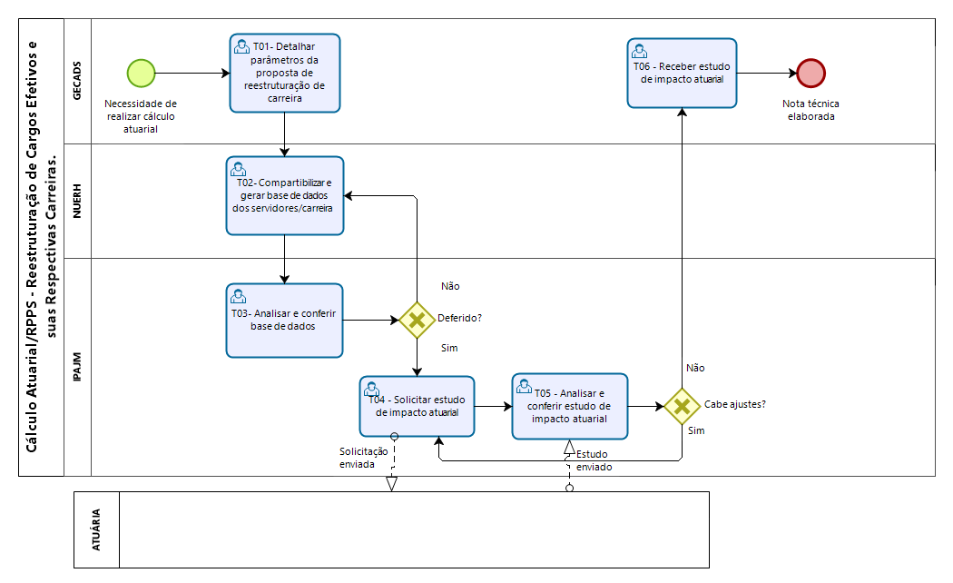

7. INFORMAÇÕES ADICIONAIS

Não aplicável.

8. ANEXOS

8.1 Modelo de Declaração do Ordenador de Despesa.

9. ASSINATURAS

ELABORAÇÃO:
HEYDE DOS SANTOS LEMOS  Coordenadora do Grupo de Trabalho designado pela portaria conjunta SEGER/SECONT/SEFAZ/SEP/IPAJM Nº 01 – S, de 13/04/21. Processo E-Docs nº 2021-R27C6. | Elaborado em 19/01/2022
APROVAÇÃO:
MARCELO CALMON DIAS  Secretário de Estado de Gestão e Recursos Humanos | Aprovado em 20/01/2022

